Тест на тему: «Олимпийское движение» 5-7 класс

1.Олимпийский девиз
А-смелее, быстрее, точнее Б-быстрее ,выше, сильнее В-выше, сильнее, точнее
2. В каком порядке изображены олимпийские кольца?
А-: три кольца вверху (слева направо)- синее, черное, красное и два внизу- желтое и зеленое.
Б- два вверху- синее, черное и три кольца внизу (слева направо)- желтое, зеленое ,красное
3.Что означают цвета олимпийских колец? ________________________________________
_______________________________________________________________________________

4. Талисман Московской Олимпиады-80
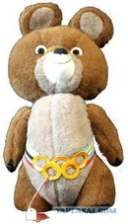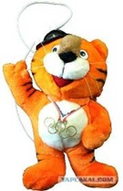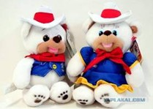
А Б В
5.Свод основных законов, по которым живет, мир современного олимпийского спорта называется_________________
6.Основатель международного олимпийского движения:
А –Пьер де Кубертен Б –Жан Жак Руссо В- Готье Джори
7. Термин «Олимпиада» в древней Греции означал…
а) соревнования, проводимые во время Олимпийских игр;
б) год проведения Олимпийских игр;
в) четырёхлетний период между Олимпийскими играми;1
г) первый год четырёхлетия, наступление которого празднуют
Олимпийские игры.
.8.Назовите ведущую организацию Всемирного олимпийского движения.
а) Всемирный олимпийский совет;
б) Международный Олимпийский комитет;
в) Международная олимпийская академия;
г) Всемирный олимпийский комитет.

9. Кто был первым россиянином олимпийским чемпионом современности?
А- Н.Панин - Коломенкин
Б- Нина Пономарева
В - Виктор Чукарин
10. Впервые олимпийская клятва была произнесена на Олимпиаде 1920 г. Клятву произносит один из выдающихся спортсменов той страны, где проводятся игры. На московской Олимпиаде-80 ее произнес пятикратный победитель Олимпиады 1976 г. в Монреале :
А-Николай Андрианов Б-Алексей Прокуроров В- Владимир Маркелов
1 На каких Олимпийских играх символом Российской Сборной был «чебурашка»?
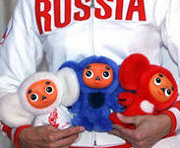
А-2002г. Б-2006г. В-2010Г.
12.Талисман Олимпийских Игр Сочи 2014
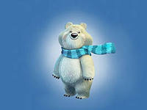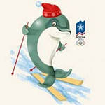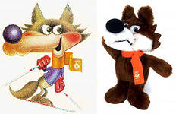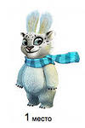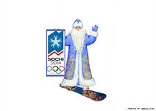
А Б В Г Д Е

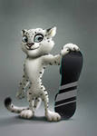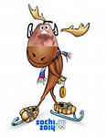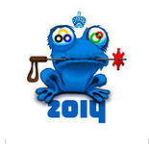
ж з к
А. б, в, г
Б-г, е, к
В. а, д, ж
Г. е, ж ,з

13.Когда пройдут Олимпийские игры Сочи-2014? 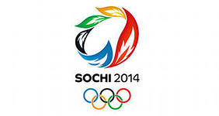
А. 2-15ФЕВРАЛЯ 2014
Б. 7-23февраля 2014
В. 9-20февраля 2014

14. .Талисман параолимпийских Игр Сочи 2014

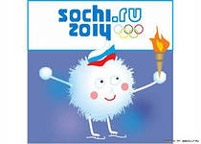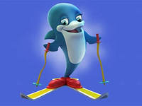
А Б В

15.Какой вид спорта не входит в зимнюю Олимпийскую программу:
А. Биатлон
Б .Бобслей
В .Конькобежный спорт:
Г.. Кёрлинг
Д. Санный спорт
Е. Бейсбол

Ключ к тестам
1 | 2 | 3 | 4 | 5 | 6
Б | А | Синий-Европа  Красный-США  Желтый-Азия  Черный-Африка  Зеленый-Австралия | А | ХАРТИЯ | А
7 | 8 | 9 | 10 | 11 | 12
В | Б | А | А | Б | В
13 | 14 | 15
Б | А | Е

